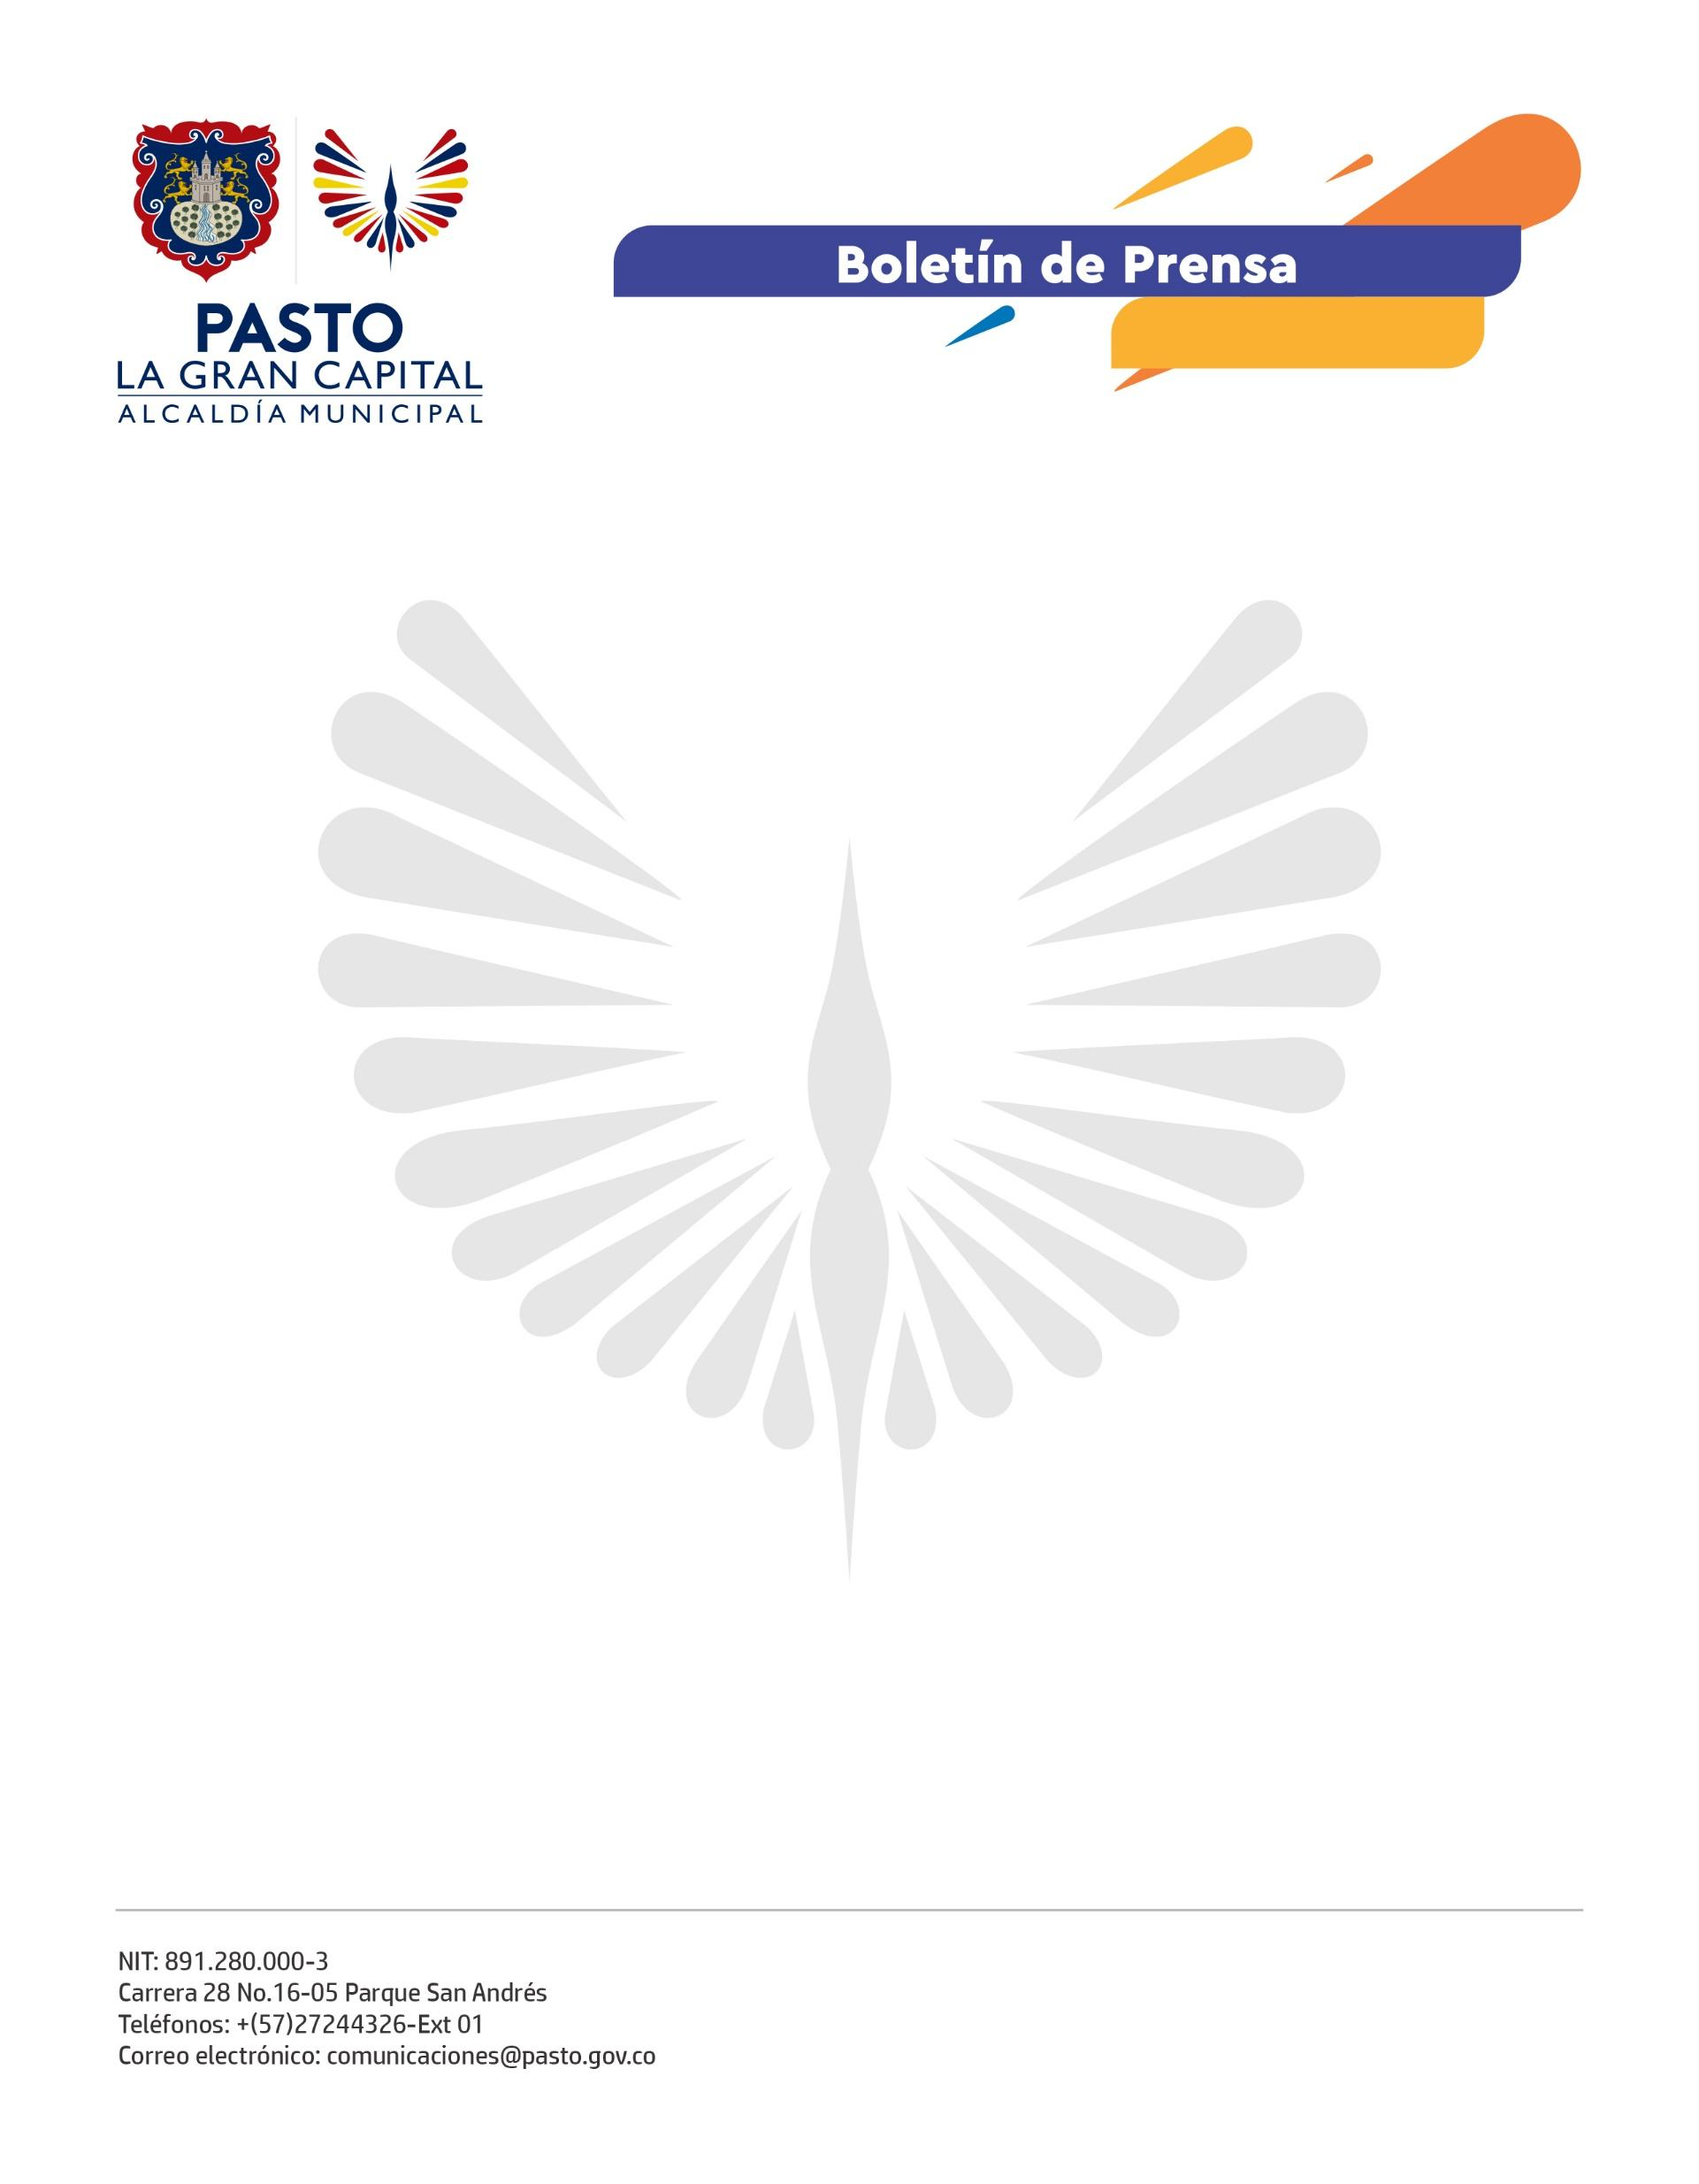
No. 325
26 de mayo de 2022

MINEDUCACIÓN RECONOCIÓ AVANCES EN EL PROGRAMA DE ALFABETIZACIÓN DE LA ALCALDÍA DE PASTO

El Ministerio de Educación reconoció la implementación del programa ‘Aprender en Grande’ en Pasto, durante el acompañamiento que adelanta la entidad nacional, y felicitó a la Secretaría de Educación por los avances que tiene el municipio en proyectar la formación académica a la población adulta.

El profesional técnico de la Subdirección de Permanencia del MinEducación, Jorge Eduardo Morales, manifestó que es muy grato el trabajo y el acompañamiento que hacen a la entidad territorial, el cual ha sido permanente durante este primer ciclo de formación.

“Son muy satisfactorios los avances de Secretaría de Educación de Pasto, por eso, se realizará una adición al proyecto para que la población finalice su proceso y alcance las competencias de lectoescritura con el fin de mejorar su calidad de vida”.

Este programa beneficia a 180 personas pertenecientes a la población adulta y que hoy en día no cuentan con los conocimientos básicos de lectura, escritura y matemáticas.

La secretaria de Educación, Gloria Jurado Erazo, precisó que, a través de un convenio con la Universidad de Nariño, se logró tener el personal idóneo para el proceso de formación en alfabetización.

“Hemos logrado importantes avances en estrategias didácticas, de innovación y creatividad en la atención a esta población; esto ha sido reconocido por el Ministerio de Educación, más aún cuando se trabaja en temas de emprendimiento con el apoyo de la cooperación internacional”.

Uno de los procesos pedagógicos es la enseñanza vivencial, que permitirá que la población estudiantil adulta haga parte de la Feria Municipal de Emprendimiento a finales de este año.

"Esperamos que estos mismos 180 adultos puedan iniciar en 2023 el ciclo 2, que corresponde a la básica primaria", concluyó.

